Родителям о профилактике гриппа у детей
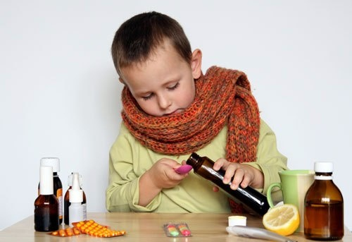
С наступлением осенне-зимнего периода, когда наблюдается рост заболеваемости гриппом, родители всё чаще задумываются об укреплении иммунитета своего ребёнка, чтобы не дать ему заболеть.
Грипп является самым тяжёлым по течению и частоте осложнений из всех ОРВИ.
Грипп передаётся воздушно-капельным путём при чихании и кашле больного, а также контактно-бытовым путём, через предметы и вещи, на которые попадают вирусы от больного. Заражению способствует близкое общение с больным, плохое проветривание помещений, отсутствие влажной уборки. Восприимчивость к ОРВИ и гриппу высокая у детей всех возрастов, включая новорожденных. Особенно часто болеют дети, посещающие организованные коллективы (детские сады, школы и др.). Единственным методом специфической профилактики гриппа является ежегодная вакцинация в осенний период. Введение в организм вакцины стимулирует иммунную систему для борьбы с инфекцией и защищает одновременно от трёх типов вирусов в 90% случаев.
Поддержать и укрепить защитные силы организма ребёнка поможет выполнение несложных рекомендаций:
- Систематически проветривайте помещения, где находится ребёнок, поддерживайте правильный температурно-влажностный режим. Чаще открывайте окно в детской, позвольте ребёнку дышать свежим и влажным воздухом.
- Соблюдайте чётко режим дня: ребёнок должен принимать пищу в определённое время, не переутомляться с выполнением домашнего задания, вовремя ложиться спать.
- Ежедневно используйте в рационе ребёнка свежие овощи и фрукты, особенно содержащие витамин С. Проконсультируйтесь с врачом о необходимости приёма комплексных витаминных препаратов.
- Не забывайте о гигиене: инфекцию легко получить через грязные руки, поэтому научите ребёнка правильно и вовремя мыть руки.
- В период подъёма заболеваемости гриппом и ОРВИ важно уменьшить число контактов с источниками инфекций: не рекомендуется активно пользоваться общественным транспортом, посещать массовые мероприятия и места скопления большого количества людей, ходить в гости.
Помните: при появлении у ребёнка первых признаков заболевания гриппом и ОРВИ необходимо срочно обратиться к врачу!

